ｽﾍﾟｸﾄﾙﾗﾍﾞﾙ: ｽﾍﾟｸﾄﾙ 1

ﾗｲﾌﾞﾀｲﾑ 120.0 s

収集ｼﾞｵﾒﾄﾘ[度] :

試料傾斜角 = 0.0

方位角 = 0.0

ｴﾚﾍﾞｰｼｮﾝ = 30.0

加速電圧 = 10.00 kV

ｽﾍﾟｸﾄﾙ全ｶｳﾝﾄ数 = 184779

|  |  |  |  |
| --- | --- | --- | --- |
| ｻﾝﾌﾟﾙﾃﾞｰﾀ : | ｴﾈﾙｷﾞｰ[eV] | 分解能[eV] | ｶｳﾝﾄ数 |
| ｽﾄﾛｰﾌﾞ : | 3.8 | 51.84 | 1197411 |
|  |  |  |  |

定量最適化がおこなわれていません

ｽﾍﾟｸﾄﾙ処理 :

省略されたﾋﾟｰｸはありません

処理ｵﾌﾟｼｮﾝ : 酸素 ｽﾄｲｷｵﾒﾄﾘ (ﾉｰﾏﾗｲｽﾞ)

繰り返し回数 = 2

ｽﾀﾝﾀﾞｰﾄﾞ :

Na Albite 1999/06/01

Mg MgO 1999/06/01

Al Al2O3 1999/06/01

Si SiO2 1999/06/01

P GaP 1999/06/01

S FeS2 1999/06/01

K MAD-10 Feldspar 1999/06/01

Ca Wollastonite 1999/06/01

Cr Cr 1999/06/01

Mn Mn 1999/06/01

Fe Fe 1999/06/01

Ni Ni 1999/06/01

|  |  |  |  |  |  |
| --- | --- | --- | --- | --- | --- |
| 元素 | 質量濃度 | 原子数 | 化合物 | 化学式 |  |
|  | [%] | 濃度[%] | 濃度[%] |  |  |
| Na K | -3.56 | -1.98 | -4.79 | Na2O |  |
| Mg K | -153.81 | -81.01 | -255.03 | MgO |  |
| Al K | -1.87 | -0.89 | -3.52 | Al2O3 |  |
| Si K | -129.94 | -59.24 | -277.97 | SiO2 |  |
| P K | 181.97 | 75.23 | 416.95 | P2O5 |  |
| S K | 144.14 | 57.56 | 359.90 | SO3 |  |
| K K | -0.13 | -0.04 | -0.16 | K2O |  |
| Ca K | -1.32 | -0.42 | -1.85 | CaO |  |
| Cr K | -6.24 | -1.54 | -9.12 | Cr2O3 |  |
| Mn K | 16.11 | 3.76 | 20.80 | MnO |  |
| Fe K | -91.26 | -20.93 | -117.41 | FeO |  |
| Ni K | -21.84 | -4.76 | -27.80 | NiO |  |
| O | 167.75 | 134.27 |  |  |  |
| ﾄｰﾀﾙ | 100.00 |  |  |  |  |

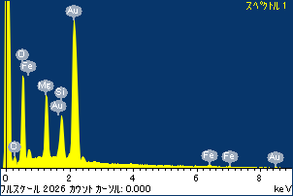

ﾌﾟﾛｼﾞｪｸﾄ : ﾌﾟﾛｼﾞｪｸﾄ 1

ｵｰﾅｰ : Administrator

領域 分析領域 1

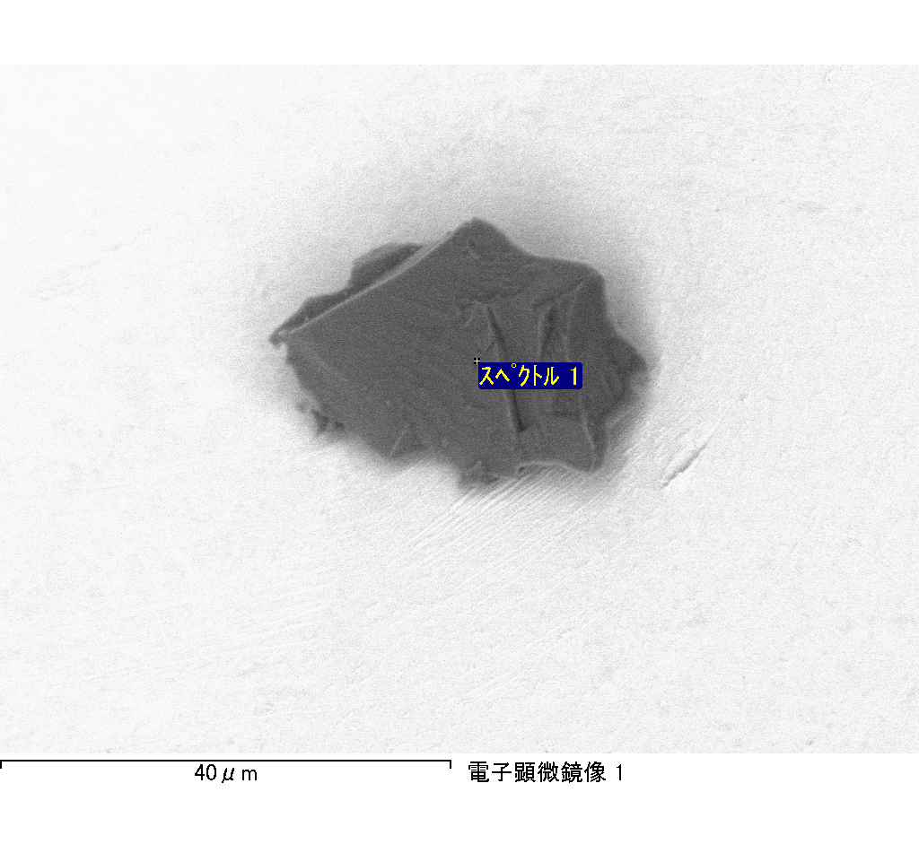

ｽﾍﾟｸﾄﾙﾗﾍﾞﾙ: ｽﾍﾟｸﾄﾙ 2

ﾗｲﾌﾞﾀｲﾑ 120.0 s

収集ｼﾞｵﾒﾄﾘ[度] :

試料傾斜角 = 0.0

方位角 = 0.0

ｴﾚﾍﾞｰｼｮﾝ = 30.0

加速電圧 = 10.00 kV

ｽﾍﾟｸﾄﾙ全ｶｳﾝﾄ数 = 167166

|  |  |  |  |
| --- | --- | --- | --- |
| ｻﾝﾌﾟﾙﾃﾞｰﾀ : | ｴﾈﾙｷﾞｰ[eV] | 分解能[eV] | ｶｳﾝﾄ数 |
| ｽﾄﾛｰﾌﾞ : | 3.8 | 51.90 | 1198479 |
|  |  |  |  |

定量最適化がおこなわれていません

ｽﾍﾟｸﾄﾙ処理 :

省略されたﾋﾟｰｸはありません

処理ｵﾌﾟｼｮﾝ : 酸素 ｽﾄｲｷｵﾒﾄﾘ (ﾉｰﾏﾗｲｽﾞ)

繰り返し回数 = 1

ｽﾀﾝﾀﾞｰﾄﾞ :

Na Albite 1999/06/01

Mg MgO 1999/06/01

Al Al2O3 1999/06/01

Si SiO2 1999/06/01

P GaP 1999/06/01

S FeS2 1999/06/01

K MAD-10 Feldspar 1999/06/01

Ca Wollastonite 1999/06/01

Cr Cr 1999/06/01

Mn Mn 1999/06/01

Fe Fe 1999/06/01

Ni Ni 1999/06/01

|  |  |  |  |  |  |
| --- | --- | --- | --- | --- | --- |
| 元素 | 質量濃度 | 原子数 | 化合物 | 化学式 |  |
|  | [%] | 濃度[%] | 濃度[%] |  |  |
| Na K | 0.35 | 0.30 | 0.47 | Na2O |  |
| Mg K | -4.61 | -3.77 | -7.65 | MgO |  |
| Al K | -0.52 | -0.38 | -0.99 | Al2O3 |  |
| Si K | -3.81 | -2.69 | -8.15 | SiO2 |  |
| P K | 26.23 | 16.81 | 60.10 | P2O5 |  |
| S K | 23.94 | 14.82 | 59.77 | SO3 |  |
| K K | 0.08 | 0.04 | 0.09 | K2O |  |
| Ca K | 0.23 | 0.12 | 0.33 | CaO |  |
| Cr K | -0.23 | -0.09 | -0.33 | Cr2O3 |  |
| Mn K | 0.12 | 0.04 | 0.15 | MnO |  |
| Fe K | -5.33 | -1.90 | -6.86 | FeO |  |
| Ni K | 2.41 | 0.82 | 3.07 | NiO |  |
| O | 61.15 | 75.88 |  |  |  |
| ﾄｰﾀﾙ | 100.00 |  |  |  |  |

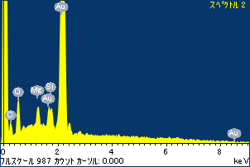

ﾌﾟﾛｼﾞｪｸﾄ : ﾌﾟﾛｼﾞｪｸﾄ 1

ｵｰﾅｰ : Administrator

領域 分析領域 1

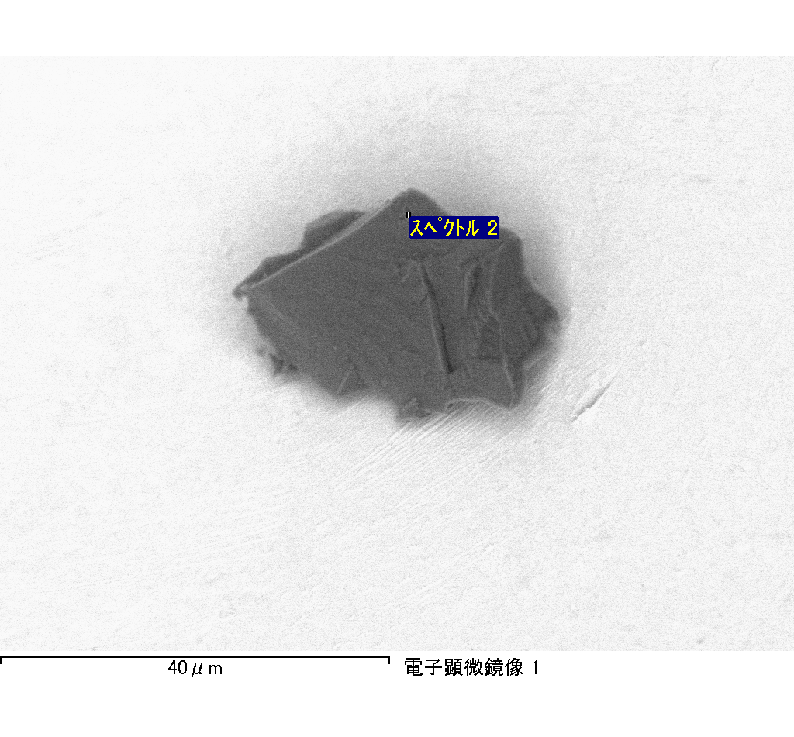

ｽﾍﾟｸﾄﾙﾗﾍﾞﾙ: ｽﾍﾟｸﾄﾙ 1

ﾗｲﾌﾞﾀｲﾑ 42.9 s

収集ｼﾞｵﾒﾄﾘ[度] :

試料傾斜角 = 0.0

方位角 = 0.0

ｴﾚﾍﾞｰｼｮﾝ = 30.0

加速電圧 = 10.00 kV

ｽﾍﾟｸﾄﾙ全ｶｳﾝﾄ数 = 64676

|  |  |  |  |
| --- | --- | --- | --- |
| ｻﾝﾌﾟﾙﾃﾞｰﾀ : | ｴﾈﾙｷﾞｰ[eV] | 分解能[eV] | ｶｳﾝﾄ数 |
| ｽﾄﾛｰﾌﾞ : | 3.8 | 51.85 | 428309 |
|  |  |  |  |

定量最適化がおこなわれていません

ｽﾍﾟｸﾄﾙ処理 :

省略されたﾋﾟｰｸはありません

処理ｵﾌﾟｼｮﾝ : 酸素 ｽﾄｲｷｵﾒﾄﾘ (ﾉｰﾏﾗｲｽﾞ)

繰り返し回数 = 2

ｽﾀﾝﾀﾞｰﾄﾞ :

Na Albite 1999/06/01

Mg MgO 1999/06/01

Al Al2O3 1999/06/01

Si SiO2 1999/06/01

P GaP 1999/06/01

S FeS2 1999/06/01

K MAD-10 Feldspar 1999/06/01

Ca Wollastonite 1999/06/01

Cr Cr 1999/06/01

Mn Mn 1999/06/01

Fe Fe 1999/06/01

Ni Ni 1999/06/01

|  |  |  |  |  |  |
| --- | --- | --- | --- | --- | --- |
| 元素 | 質量濃度 | 原子数 | 化合物 | 化学式 |  |
|  | [%] | 濃度[%] | 濃度[%] |  |  |
| Na K | 2.28 | 8.09 | 3.08 | Na2O |  |
| Mg K | 72.73 | 243.85 | 120.59 | MgO |  |
| Al K | -0.13 | -0.39 | -0.24 | Al2O3 |  |
| Si K | 61.10 | 177.33 | 130.72 | SiO2 |  |
| P K | -76.62 | -201.64 | -175.57 | P2O5 |  |
| S K | -58.65 | -149.10 | -146.45 | SO3 |  |
| K K | -1.43 | -2.99 | -1.73 | K2O |  |
| Ca K | -3.14 | -6.39 | -4.39 | CaO |  |
| Cr K | 2.36 | 3.70 | 3.45 | Cr2O3 |  |
| Mn K | -5.72 | -8.49 | -7.39 | MnO |  |
| Fe K | 71.55 | 104.43 | 92.05 | FeO |  |
| Ni K | 67.49 | 93.70 | 85.88 | NiO |  |
| O | -31.82 | -162.12 |  |  |  |
| ﾄｰﾀﾙ | 100.00 |  |  |  |  |

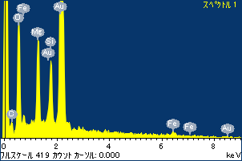

ﾌﾟﾛｼﾞｪｸﾄ : ﾌﾟﾛｼﾞｪｸﾄ 1

ｵｰﾅｰ : Administrator

領域 分析領域 2

